Этап 4 **Создание прототипа НС и получение первой точности распознавания**

Тема диплома:**Классификация дефектов на поверхности стали**

(задача (**Object detection) По ссылке** [**https://drive.google.com/drive/folders/1rMh4NRKDvr9vD-Obucsv6s2kRWHgJYqa?usp=sharing**](https://drive.google.com/drive/folders/1rMh4NRKDvr9vD-Obucsv6s2kRWHgJYqa?usp=sharing) **находится база с 859 картинками в папке images/train и размеченными объектами в формате YOLO в папке labels/train**

Архитектура нейросети. Использовалась модель yolov5 с предобученными весами размера м medium/ Архитектура сетей yolo на рисунке ниже:

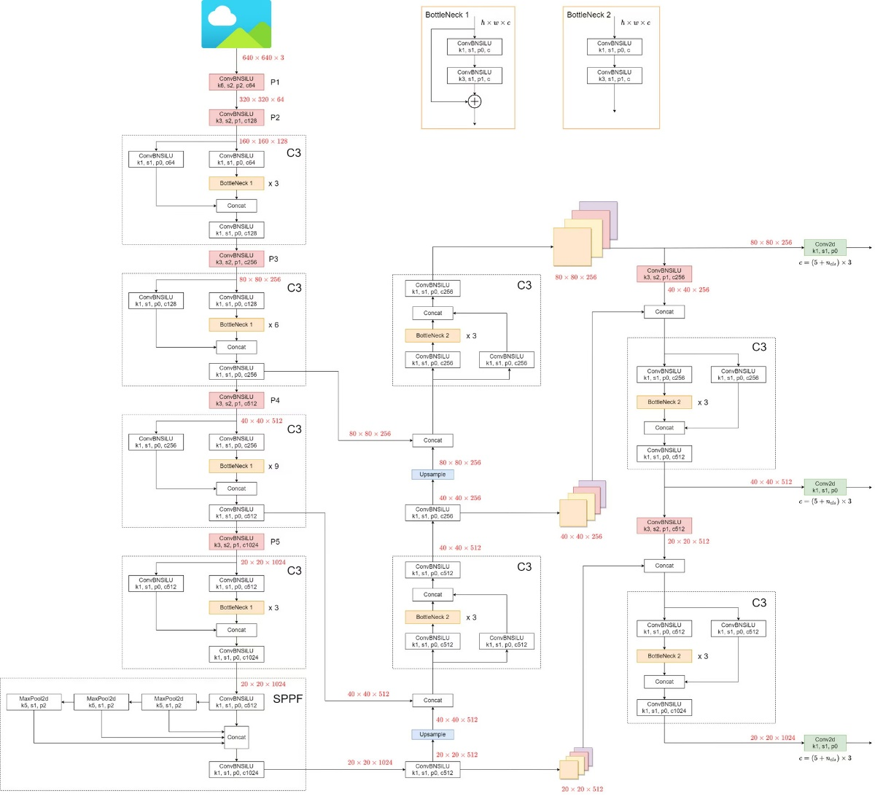

Графическое подтверждение (графики обучения на 20 эпохах Loss&precision)

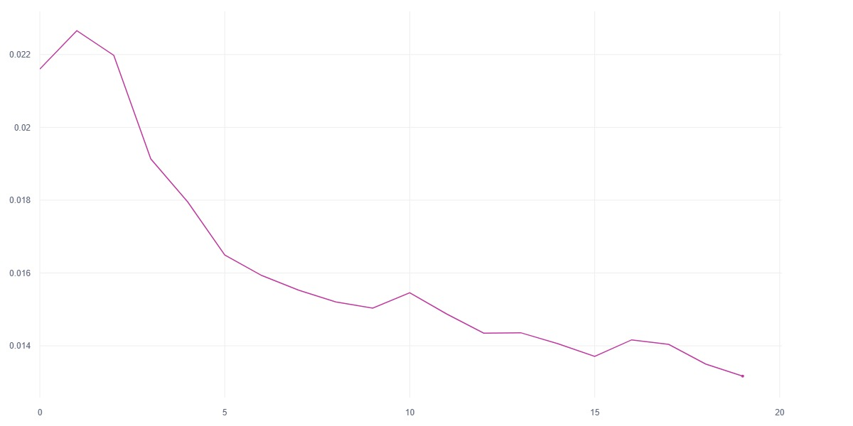

**1train_obj_loss VS step**

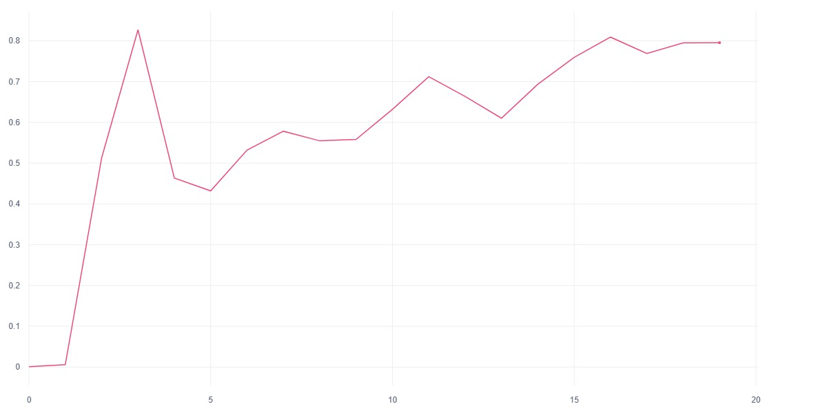

**Рисунок 2metrics_precision VS step**

Выводы: Графики показывают, что дальнейшее увеличение числа эпох должно сказаться положительно на обучении

Программы:

Ноубук: <https://colab.research.google.com/drive/1TZpeYvfPkhy4xEd1CFCQPbOwjoRQXZOe?usp=sharing>

Питон скрипт: <https://colab.research.google.com/drive/1TZpeYvfPkhy4xEd1CFCQPbOwjoRQXZOe?usp=sharing>

План дальнейшей работы увеличение количества эпох до50-100 с одновременным увеличением размера батча с16 до 32 и выше, чтобы ускорить обучение (если позволит GPU на домашнем компьютере)

Пример определения водяного пятна:

